现代通信技术招标文件
一、主要特点
- 采用主板加模块形式，所有单元实验均采用插拨式模块结构，便于学校升级或定制；
- 各单元既能完成相应的原理性实验，又能级联构成一个完成的通信系统；
- 有两路电话接口，学生可在实验箱内实现双方通话或两个实验间实现四方通话；
- 采用可编程带宽的终端滤波器，方便学生验证PAM的恢复效果；
- 能完成多种的复用解复用系统实验：线路成形与频分复用、时分复用、码分复用、波分复用（需配光端机）；
- 单个实验箱内能同时实现频带和基带传输系统，使两路电话通过不同传输系统进行通话；
- 信道编译码部分需将编码、线路仿真加错、纠错译码分成三个模块，使学生有真实感；同时既可做自定义数据的原理性编译码实验，又可对PCM或CVSD等数据进行信道编译码从而构成真实的基带传输系统；
- 有DSP完成的软件无线电的调制解调模块，如：FSK、PSK、QPSK、OQPSK、MSK、AM、DSB、SSB、跳频等；
- USB接口，能基于PC机实现虚拟误码仪功能、虚伪频谱仪功能，能完成频带信道的性能测试；
- 能完成信道均衡实验，信道性能、均衡参数可由PC机通过USB在线实时设置，PC机上能显示仿真的均衡效果，示波器能实时测试基带信号均衡前后效果。
- 模块总线接口开放，方便学生自主开发实验单元模块；基带信号产生、码形变换、位同步帧同步、时分复用解复用、信道编译码、软件无线电调制解制等模块均有二次开发接口；
- 留有两个光端机接口，可通过光纤构成异地的真实的通信系统；同时又可扩展光纤通信实验；

二、技术指标
本系统由1个底板和18个实验模块组成，详细参数见下表：
底板模块：
模拟信号源 | 非同步正弦波 | 频率0.3～10KHZ连续可调，幅度0～10V连续可调。
模拟信号源 | 非同步三角波
模拟信号源 | 非同步方波
模拟信号源 | 同步正弦波 | 频率2KHZ，幅度0～10V连续可调。
电话接口 | 2路电话 | 二四线转换，提供发送输出、接收输入的连接接口
抽样脉冲 | 同步矩形脉冲 | 频率8KHZ
抽样脉冲 | 非同步矩形脉冲 | 频率2～35KHZ连续可调
计算机接口 | RS232 | 提供发送输出、接收输入的连接接口
电源 |  | 提供-12V、+12V、+5V、-5V等系统电源，另提供输出接口
实际通信信道 | 同轴电缆 | 1310nm、1550nm一体化光端机，此部分选配
实际通信信道 | 光纤通信
音频终端 | 终端滤波放大器 | 带宽可变的可编程滤波器、音频功放、喇叭
眼图观测 |  | 可观测噪声、串扰、理想眼图
实验模块接口 |  | 可同时安放9个实验模块，完成单元、系统性实验
数字信号源 | 15位m序列 |  | 频率2KHZ、32KHZ可设置，另可根据用户要求配置
数字信号源 | 127位m序列 |  | 频率2KHZ、32KHZ可设置，另可根据用户要求配置
数字信号源 | 手工设置序列，全1、全0，其它 |  | 频率2KHZ、32KHZ可设置，另可根据用户要求配置
实验模块：
1 | 时钟与基带数据发生模块 | 提供系统时钟和各类数字信号源
2 | PAM脉冲幅度调制模块 | 完成抽样定理、PAM调制、传输模拟实验
3 | PCM/ADPCM编译码模块 | 完成PCM、ADPCM编译码单元实验
4 | CVSD增量调制编译码模块 | 完成CVSD编译码单元实验
5 | AMI /HDB3编译码模块 | 完成AMI /HDB3编译码单元实验
6 | 数字频率合成模块 | 完成压控振荡器、频率合成实验
7 | FSK(ASK)调制模块 | 完成ASK、FSK调制实验
8 | FSK(ASK)解调模块 | 完成ASK、FSK解调实验
9 | BPSK(DPSK)调制模块 | 完成BPSK、DPSK调制实验
10 | BPSK(DPSK)解调模块 | 完成BPSK、DPSK解调实验
11 | 噪声模块 | 提供白噪声
12 | 复接/解复接、同步提取模块 | 完成多种数据的时分复接解复接、码分复接解复接、位同步帧同步提取实验
13 | 卷积、汉明、交织、循环编码模块 | 完成卷积、卷积、汉明、交织、循环编码实验，多种码型变换
14 | 卷积、汉明、交织、循环传输模块 | 信道仿真
15 | 卷积、汉明、交织、循环译码模块 | 完成汉明、交织、循环译码实验，
16 | 软件无线电-调制模块 | 完成PSK调制；FSK调制；MSK调制；QPSK调制； OQPSK调制；CDMA编码和多种模拟调制；  线路均衡、频谱分折；
17 | 软件无线电-解调模块 | PSK解调；FSK解调；MSK解调；QPSK解调等； OQPSK调制；CDMA译码

现代通信技术实验平台—技术方案

型 号：RZ 8641型

一．产品简介：
RZ8641现代通信技术实验平台是针对电子和通信工程类专业学生，系统完成《通信原理》等现代通信技术相关课程实验专门研制的实验平台。
该实验平台最大的特点是系统性强，它真实再现了：信源的模数转换、模拟调制、信道仿真、模拟解调、信宿的数模转换的频带传输过程；信源的模数转换、信道复接、信道纠错编码、光纤传输、帧同步位同步、纠错译码、解复接、信宿的数模转换的基带传输过程；
实验平台全部采用模块化结构，各模块既能完成完整通信系统中对应单元部分实验，又能由学生用单元模块构建一个完整通信系统进行系统实验，从而有助于学生理解通信系统中各要素的作用；实验平台把通信系统中涉及的基本电路、终端编译码、线路编译码、调制解调、信道传输等重要的理论安排了相应的实验内容；实验平台既有基础性实验，又有采用新技术新器件（FPGA、DSP）等提高型实验，从而完成一个理论验证性、综合性、二次开发性，由低向高的系统学习过程。通过这些实验能够促进学生对《通信原理》课程内容的理解、掌握，并使学生对通信系统、当今新技术、工程实现有一个较全面的了解。系统采用“主板+实验模块”相结合的灵活结构，便于学校选择、定制、硬件升级。

二．产品图片
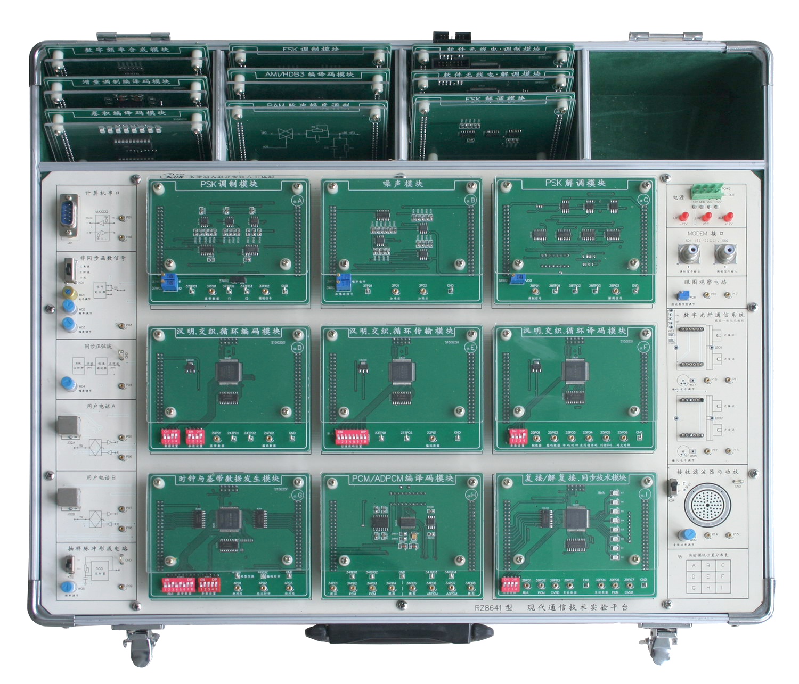

注:产品以实物为准!

三、技术指标
1.产品的设计是结合了高等学校电子信息类规划教材，如《通信原理》第2版(宋祖顺编著)、《现代通信原理》(曹志刚、钱亚生编著)等教材相关内容所研制的新一代通信技术实验教学装置。
2.采用了“底板+实验模块”的结构，不仅按实验内容与功能将电路模块化，而且各个模块独立设计，能方便地组合进行单元实验和多种单/双工通信系统实验。同时可按用户需求定制模块、选购模块、升级模块。详细见“系统组成”项。
3.实验模块的输入输出信号都采用铆孔开放出来，由实验者根据实验需要进行连接组合，增强实验者的参与性。
4.每个实验模块都采用有机玻璃覆盖保护，方便实验室管理。
5.实验中的重要参数都可以调节或设置，方便实验者分析对比。
6.可完成单元、系统实验几十项，涵盖了终端编译码、线路编译码、调制解调、信道传输等方面的内容。
7.内置函数信号源、数字信号源、电话接口、计算机接口、同轴电缆信道、光信道、音频功放等功能模块，详细见“系统组成” 项。
8.内置4组稳压电源，全部具有短路软截至保护自动恢复功能，并提供电源输出接口。
9.系统涉及了计算机通信、MS51、DSP、CPLD等多种技术，并留有开发接口，二次开发性强。

四.系统组成
本系统由1个底板和18个标准配置实验模块组成，详细参数见下表：
底板模块：
模拟信号源 | 非同步正弦波 | 频率0.3～10KHZ连续可调，幅度0～10V连续可调。
模拟信号源 | 非同步三角波
模拟信号源 | 非同步方波
模拟信号源 | 同步正弦波 | 频率2KHZ，幅度0～10V连续可调。
电话接口 | 2路电话 | 二四线转换，提供发送输出、接收输入的连接接口
抽样脉冲 | 同步矩形脉冲 | 频率8KHZ
抽样脉冲 | 非同步矩形脉冲 | 频率2～35KHZ连续可调
计算机接口 | RS232 | 提供发送输出、接收输入的连接接口
电源 |  | 提供-12V、+12V、+5V、-5V等系统电源，另提供输出接口
实际通信信道 | 同轴电缆 | 1310nm、1550nm一体化光端机，此部分选配
实际通信信道 | 光纤通信
音频终端 | 终端滤波放大器 | 提供多组滤波器、音频功放、喇叭
眼图观测 |  | 可观测噪声、串扰、理想眼图
实验模块接口 |  | 可同时安放9个实验模块，完成单元、系统性实验
数字信号源 | 15位m序列 |  | 频率2KHZ、32KHZ可设置，另可根据用户要求配置
数字信号源 | 127位m序列 |  | 频率2KHZ、32KHZ可设置，另可根据用户要求配置
数字信号源 | 手工设置序列，全1、全0，其它 |  | 频率2KHZ、32KHZ可设置，另可根据用户要求配置
实验模块：
1 | 时钟与基带数据发生模块 | 提供系统时钟和各类数字信号源
2 | PAM脉冲幅度调制模块 | 完成抽样定理、PAM调制、传输模拟实验
3 | PCM/ADPCM编译码模块 | 完成PCM、ADPCM编译码单元实验
4 | CVSD增量调制编译码模块 | 完成CVSD编译码单元实验
5 | AMI /HDB3编译码模块 | 完成AMI /HDB3编译码单元实验
6 | 频分复用 | 完成线路成形与频分复用
7 | 数字频率合成模块 | 完成压控振荡器、频率合成实验
8 | FSK(MSK)调制模块 | 完成MSK、FSK调制实验
9 | FSK(MSK)解调模块 | 完成MSK、FSK解调实验
10 | BPSK(DPSK)调制模块 | 完成BPSK、DPSK调制实验
11 | BPSK(DPSK)解调模块 | 完成BPSK、DPSK解调实验
12 | 噪声模块 | 提供白噪声
13 | 复接/解复接、同步提取模块 | 完成多种数据的时分复接解复接、码分复接解复接、位同步帧同步提取实验
14 | 卷积、汉明、交织、循环编码模块 | 完成卷积、卷积、汉明、交织、循环编码实验，多种码型变换
15 | 卷积、汉明、交织、循环传输模块 | 信道仿真
16 | 卷积、汉明、交织、循环译码模块 | 完成汉明、交织、循环译码实验，
17 | 软件无线电-调制模块 | 完成PSK调制；FSK调制；MSK调制；QPSK调制； OQPSK调制；CDMA编码和多种模拟调制；  线路均衡、频谱分折（选配）；
18 | 软件无线电-解调模块 | PSK解调；FSK解调；MSK解调；QPSK解调等； OQPSK调制；CDMA译码

五.实验目录
以下实验目录，摘自RZ8641型说明书前言
拨码器开关设置一览表
第一部分 基础实验
实验1 555自激多谐振荡器实验
实验2 模拟信号源实验
实验3 CPLD可编程逻辑器件实验
实验4 接收滤波放大器实验
实验5 计算机串口实验
实验6 数字光纤通信实验
第二部分 原理实验
实验1 基带信号的常见码型变换实验
实验2 抽样定理及其应用实验
实验3 PCM编译码系统实验
实验4 ADPCM编译码系统实验
实验5 CVSD编译码系统实验
实验6 FSK（ASK）调制解调实验
实验7 相位键控PSK（DPSK）调制解调实验
实验8 数字同步技术实验
实验9 眼图观察测量实验
实验10 线路成形与频分复用
实验11 时分复用与解复用
实验12 码分复用与解复用
实验13 波分复用与解复用（需另配光端机）
实验14 数字频率合成实验
实验15 AMI/HDB3编译码实验
实验16 卷积编译码及纠错能力验证实验
实验17 汉明码编译码及纠错能力验证实验
实验18 汉明、交织码编译码及纠错能力验证实验
实验19 循环码编译码及纠错能力验证实验
实验20 信道仿真与信道均衡实验
实验21 现代调制技术实验之一（FSK调制解调）
实验22 现代调制技术实验之二（BPSK调制解调）
实验23 现代调制技术实验之三（QPSK调制解调）
实验24 现代调制技术实验之四（OQPSK调制解调）
实验25 现代调制技术实验之五（MSK调制解调）
实验26 现代调制技术实验之六（直接序列扩频DS编解码）
实验27 现代调制技术实验之七（AM调制）
实验28 现代调制技术实验之八（DSB调制）
实验29 现代调制技术实验之九（SSB调制）
实验30 虚拟频谱仪虚拟误码仪实验
第三部分 移动实验内容
实验1 CRC实验；
实验2 Walsh码正交调制与解调实验；
实验3 扩频，解扩实验；
实验4 PN序列产生与PN码性质实验

第四部分 综合实验
实验1 信源、PCM、HDB3传输系统实验
实验2 信源、PCM、汉明码传输系统实验
实验3 信源、PCM、汉明、交织码传输系统实验
实验4 信源、CVSD、汉明码传输系统实验
实验5 信源、CVSD、汉明、交织码传输系统实验
实验6 信源、时分复接/解复接系统实验
实验7 信源、码分复接/解复接系统实验
实验8 信源、CVSD、DPSK传输系统实验
实验9 通信信道误码测试实验
第五部分 开发实验
实验1 M序列产生实验
实验2 PCM时序控制与PCM数据采集实验
实验3 CMI编译码实现实验
实验4 绝对/相对码转换实验
实验5 FSK系统建模与设计（VHDL）实验
实验6 信道编译码开发实验
实验7 PC机数据、PSK传输系统实验
实验8 PC机数据、FSK传输系统实验
实验 9 码型变换、基带编码开发实验

六、实验箱特色
1. 与国内主流《通信原理》教材配套，符合教学大纲要求。由理工大学实验中心一线教师设计，满足实验教学需要。
2. 全模块化设计，结构合理、扩展性强，模块配置灵活，满足不同层次各类学校的教学要求。
3. 自带模拟同步信号源，使用普通示波器，观测波形稳定；设备完全自主研发、生产，售后服务保障；软件部分可免费升级。
4. 既有全部用硬件电路设计完成的模块，也有采用软、硬件相结合的系统实现的模块；既可进行传统的原理实验及验证型实验，也可进行开放性及研究型实验。
5. 实验箱采用分立元件、中大规模集成电路、DSP、CPLD等多种电路实现，并采用表面贴装工艺，使学生得到全面的实践锻炼。
6. 各模块独立，接口总线公开，并提供各种电源，便于学生自行设计模块、二次开发和进行系统实验。
7. 结构合理，性能稳定，各测试点标识清楚，铆孔接线可锁定，保证连接可靠。
8. 各模块用有机玻璃覆盖，既美观大方又能起到防静电等保护作用。

- 教学配置

序号 | 设备名称 | 型 号 | 备 注
1-1 | 现代通信技术实验平台 | RZ8641 | 每组一台
出厂  附件 | RZ8641通信原理使用说明书 | 1本
出厂  附件 | 电源线 | 1根
出厂  附件 | 中继线 | 1根
出厂  附件 | 保修卡、合格证 | 1套
出厂  附件 | 配套软件光盘 | 1套
2 | 20MHz双踪示波器 | —— | 每组一台
3 | 函数信号发生器 | —— | 根据实情配置
4 | 电话单机 | —— | 每组一部
5 | 数字存储60MHz示波器 | —— | 每5组一台或根据实情配置
6 | 微机 | —— | 选配
7 | MCS-51仿真器 | —— | 选配
8 | DSP仿真器 | —— | 选配
9 | CPLD下载线 | —— | 选配
10 | 误码测试仪（如RZ88521型） | —— | 每5组一台或根据实情配置

符录：二次开发例程（举例）

- PCM编译码模块接口设计

（一）、设计目的：
- PCM编译码时钟：编码时钟、帧脉冲、线路时钟设计
- 线路时钟和信道数的关系
- 频率特性测试

（二）、设计原理

PCM编译码是信源编码中最常用的一种，常用的集成芯片有TP3054（表贴）和TP3067（直插）等，芯片正常工作需要三种时钟：编译码时钟、帧脉冲、线路时钟。其中编译码时钟和帧脉冲频率是固定的分别为：2048KHZ和8KHZ，而线路时钟是可变的可以从64KHZ到2048KHZ。线路时钟的不同对应线路上复用信道路数的改变，线路时钟从64KHZ开始以64KHZ的倍率增加，对应的信道路数从“1”到“32“个信道（线路时钟为2048时，线路信道数为32，此为标准的基群即E1）。

（三）、设计步骤
1、从网上下载TP3054数据手册，熟悉并理解TP3054的时序关系；
2、熟悉在Quartus环境下用VHLD语言或图形输入法编制PCM时序产生软件；
3、下载并验证时序是否正确（CPLD程序下载到“时钟与基带数据发生模块”中，用示波器观测“PCM编译码模块”的34TP01和34TP02波形）；
4、34P01加模拟信号；短接34P02和34P03；用示波器测34P04，观测译码输出和加入的模拟信号是否相同；
5、改变CPLD中的线路时钟，观测34P02信道数（8位PCM数据占一帧或125us的几分之几）；
6、用函数信号作PCM模拟输入信号，改变输入信号频率用示波器观测34P04输出波形，测出PCM编译码芯片的频响；（思考：如果输入一个2KHZ的方波，34P04输出什么波形？）

（三）、教师参考
1、原程序（略）
2、学生主要问题：学生没有注意到帧脉冲的宽度应是线路时钟的一个周期，线路时钟改变时帧脉冲宽度同样要变；

- PCM数据和HDB3线路编译码接口设计

（一）、设计目的：
1、两个芯片间数据收发的时序设计；
2、HDB3编译码的原理
3、HDB3编码输出和译码输出的数据延时；

（二）、设计原理

HDB3编译码是线路编码的一种，主要用于在同轴电缆上传输，编码的目的是便于线路传输和收端时钟提起。HDB3编码原理略
HDB3编码时由于要检测4个连零的出现，译码时要检测极性反转点或破坏点，所以HDB3编译码时会各出现4个时钟周期的延时。
在PCM芯片和HDB3芯片构成系统时，要考虑到HDB3的编译码延时，因为HDB3编译码正好延时8个时钟周期，这就相当于HDB3译码输出的PCM信号比输入HDB3的PCM信号延时1个时隙，由此PCM译码时序要作相应改变。

（三）、设计步骤
1、从网上下载TP3054和CD22103数据手册，熟悉并理解TP3054和CD22103的时序关系；
2、熟悉在Quartus环境下用VHLD语言或图形输入法编制PCM编译码和HDB3编译码时序产生软件，PCM线路时钟和HDB3的编译码时钟为64KHZ；
3、下载并验证时序是否正确（CPLD程序下载到“时钟与基带数据发生模块”中，用示波器观测“PCM编译码模块”的34TP01和34TP02波形和“HDB3编译码模块的20TP01，20TP02，20TP03，20TP04的波形）；
4、34P01加模拟信号；连接34P02到20P01；20P02到34P03；用示波器测34P04，观测译码输出和加入的模拟信号是否相同；
5、改变CPLD中的PCM线路时钟和HDB3的编译码时钟（如128KHZ或256KHZ），观测34P04波形是否正确；

（三）、教师参考
1、原程序（略）
2、学生主要问题：
a)、学生考虑不到数据收发时钟沿的问题，上升沿发送下降沿接收（或相反）；
b)、整个系统中PCM译码数据延时应是8的整数倍；
c）、PCM译码数据延时几个时隙，PCM译码的帧脉冲相对编码帧脉冲同样要延时几个时隙；

